|  |  |
| --- | --- |
|  | **ĐỀ ÔN TẬP** |
| **LỚP TOÁN 10** | **Môn: TOÁN** |
|  | **Thời gian: phút** |
|  | **Mã đề: 001** |

Họ tên HS: ..................................................Số báo danh:..................................................

**PHẦN III. Câu trắc nghiệm trả lời ngắn.**

**Câu 1.** Bạn Quân đứng ở đỉnh của tòa nhà và quan sát chiếc diều, nhận thấy góc nâng (góc nghiêng giữa phương từ mắt của bạn Quân tới chiếc diều và phương nằm ngang) là $α={25}^{∘}$; khoảng cách từ đỉnh tòa nhà tới mắt bạn Quân là $1,3$ m. Cùng lúc đó ở dưới chân tòa nhà, bạn Hồng cũng quan sát chiếc diều và thấy góc nâng là $β={63}^{∘}$; khoảng cách từ mặt đất tới mắt bạn Hồng cũng là $1,3$ m. Biết chiều cao của tòa nhà là $h=24m$ (minh họa ở hình bên). Chiếc diều bay cao bao nhiêu mét so với mặt đất (làm tròn kết quả đến hàng phần mười)?

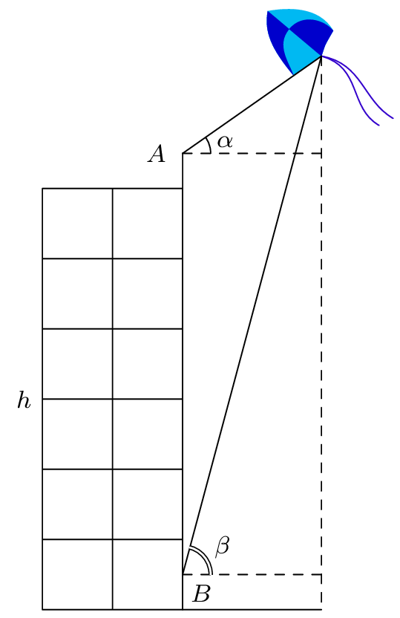

**—–HẾT—–**